Министерство образования и науки РФ

Федеральное автономное бюджетное образовательное учреждение высшего образования

«Омский государственный технический университет»

|  |  |
| --- | --- |
| Факультет (институт) | *Информационных технологий и компьютерных систем* |
|  |  |
| Кафедра | *Прикладная математика и фундаментальная информатика* |
|  |  |

**Лабораторная работа 2**

|  |  |
| --- | --- |
| по дисциплине | ***Алгоритмизация и программирование*** |
|  |  |
| на тему | Разработка программы «Расчет значений функции на определенном интервале» |

Пояснительная записка

|  |  |  |  |  |  |  |  |  |  |  |
| --- | --- | --- | --- | --- | --- | --- | --- | --- | --- | --- |
|  |  |  | **Студента** | | Тиль Давид | | | | | |
|  |  |  |  | | фамилия, имя, отчество полностью | | | | | |
|  |  |  | Курс | *1* |  | Группа | | ФИТ-**231** | | |
|  |  |  |  |  |  | |  |  | |  |
|  | | | **Направление (специальность)** | | | | | ***02.03.02*** | | |
|  | | | *Фундаментальная информатика и информационные технологии* | | | | | | | |
|  |  |  | код, наименование | | | | | | | |
|  |  |  | Руководитель | | ***ст. преподаватель*** | | | | | |
|  |  |  | ученая степень, звание | | | | | |
|  |  |  | ***Федотова И.В.*** | | | | | | | |
|  |  |  | фамилия, инициалы | | | | | | | |
|  |  |  | Выполнил | |  | | | | | |
|  |  |  | дата, подпись студента | | | | | |
|  |  |  |  | | | | | | | |
|  |  |  |  | | | | | |  | |

|  |  |  |  |  |  |
| --- | --- | --- | --- | --- | --- |
|  |  |  |  |  |  |

Омск 2023

Содержание

1. ЗАДАНИЕ 3

2. ОБЩАЯ СХЕМА АЛГОРИТМА 4

3. ТЕКСТ ПРОГРАММЫ НА C# 6

4. ПРИМЕР РАБОТЫ 7

**1. ЗАДАНИЕ**

Разработать схему алгоритма, написать и отладить программу для расчёта значения функции в зависимости от интервала:

Для i [7,12], a i4 + b i при i< 10,

где a=2.2,b=0.3. y = tg(i + 0.5) при i = 10,

e2i + при i >10,

**2. ОБЩАЯ СХЕМА АЛГОРИТМА**

Работа алгоритма состоит из следующих этапов:

- Цикличный расчет значения функции для целых значений из заданного интервала

- Вывод значений в консоль

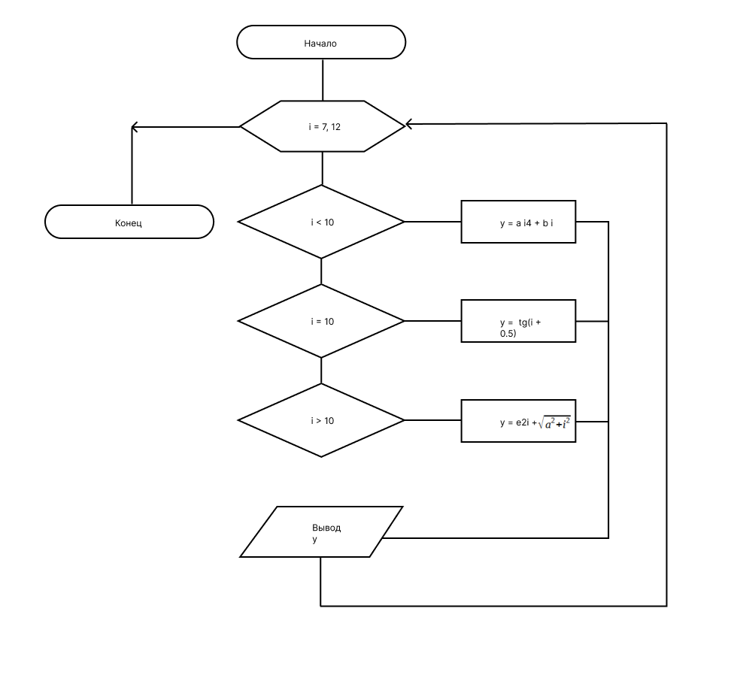

Рисунок 1 — Блок-схема

**3. ТЕКСТ ПРОГРАММЫ НА C#**

double y = 0.0;

double a = 2.2;

double b = 0.3;

for (int i = 7; i <= 12; i++)

{

if (i < 10)

{

y = a * Math.Pow(i, 4) + b * i;

}

else if (i == 10)

{

y = Math.Tan(i + 0.5);

}

else if (i > 10)

{

y = Math.Pow(Math.E, 2 * i) + Math.Sqrt(Math.Pow(a, 2) + Math.Pow(i, 2));

}

Console.WriteLine(y);

}

**4. ПРИМЕР РАБОТЫ**

На рисунке 2 представлена работа алгоритма, вывод результатов.

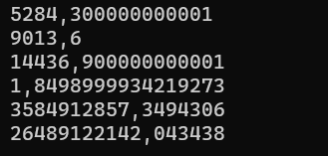

Рисунок 2 – Работа алгоритма